

**向日葵班今日动态**

4月7日

、月日

* 集体活动

音乐：花与蝴蝶

上午，宝宝们一起跟随着春姑娘唱一唱《花与蝴蝶》，感受旋律的优美和柔和，跟随着歌曲进行表演。

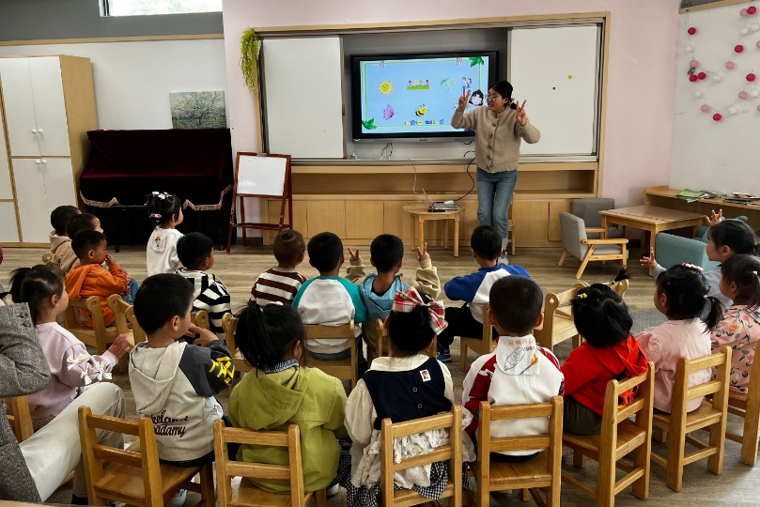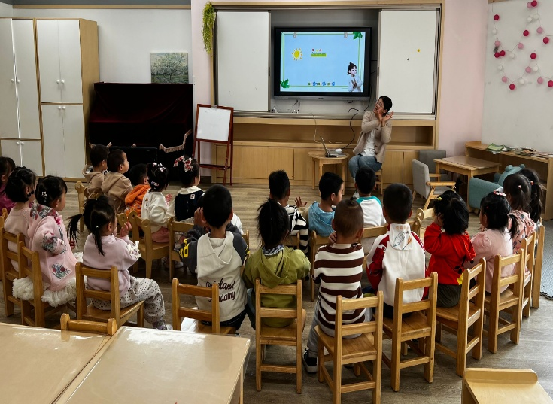

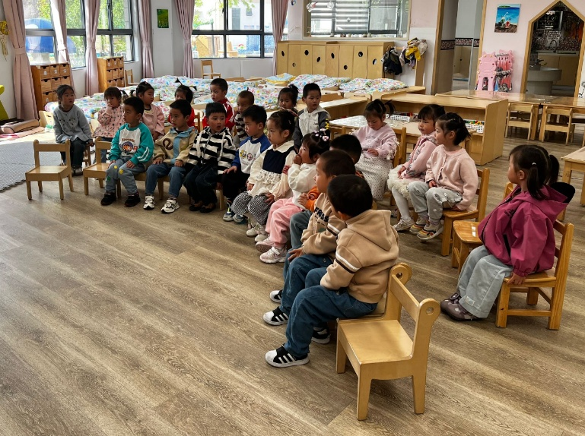

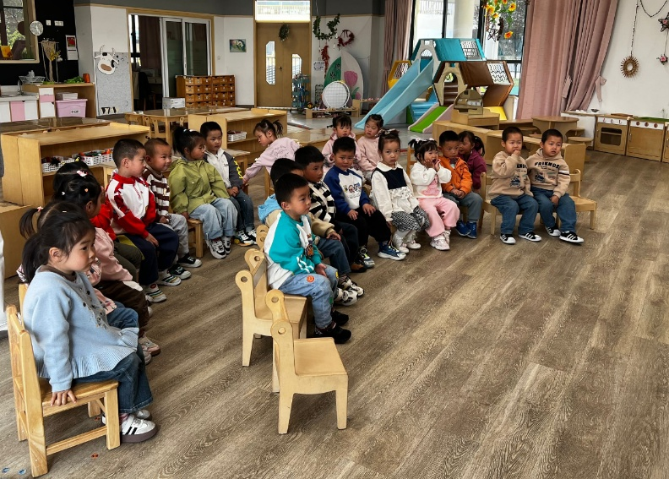

（还有照片在一起长大APP）

户外活动

今天宝宝们一起开展了趣味滑梯，宝宝们和自己的朋友一起情景游戏、爬攀爬网。

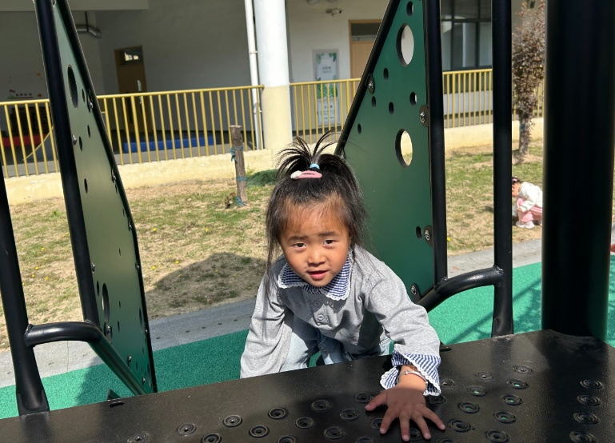

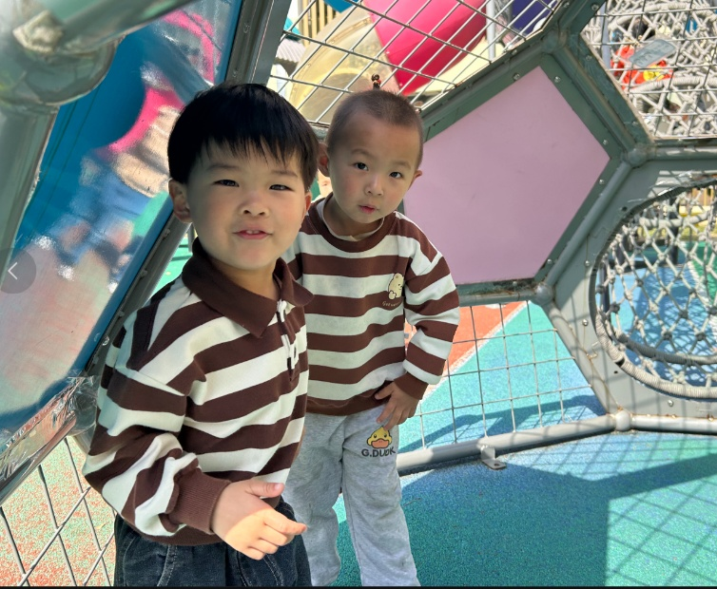

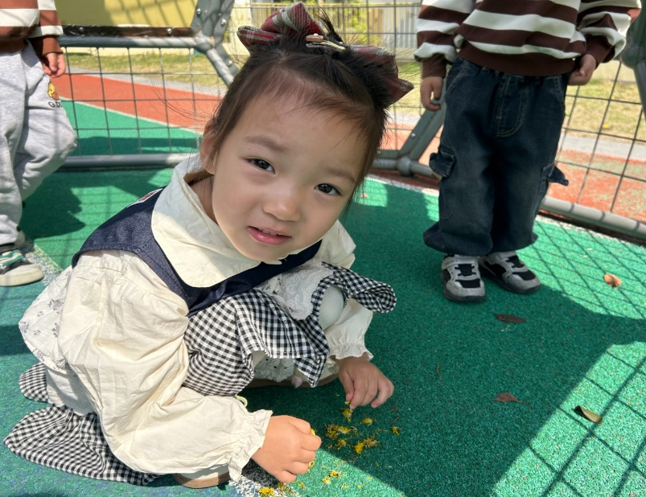

（还有照片在一起长大APP）

今日食谱

早上：鲜牛奶、坚果拼盘、多选饼干；

中午：紫薯饭、红烧鸡腿、春日合菜、鸡毛菜蛋花汤；

下午：三鲜蒸饺、香蕉、红提子葡萄。

温馨提示

本周天气温度升高，家长们给孩子可以穿透气、轻薄的衣服来园。